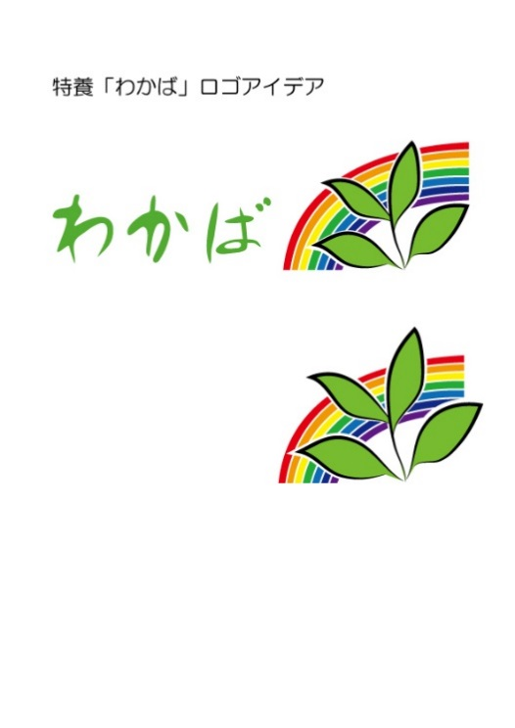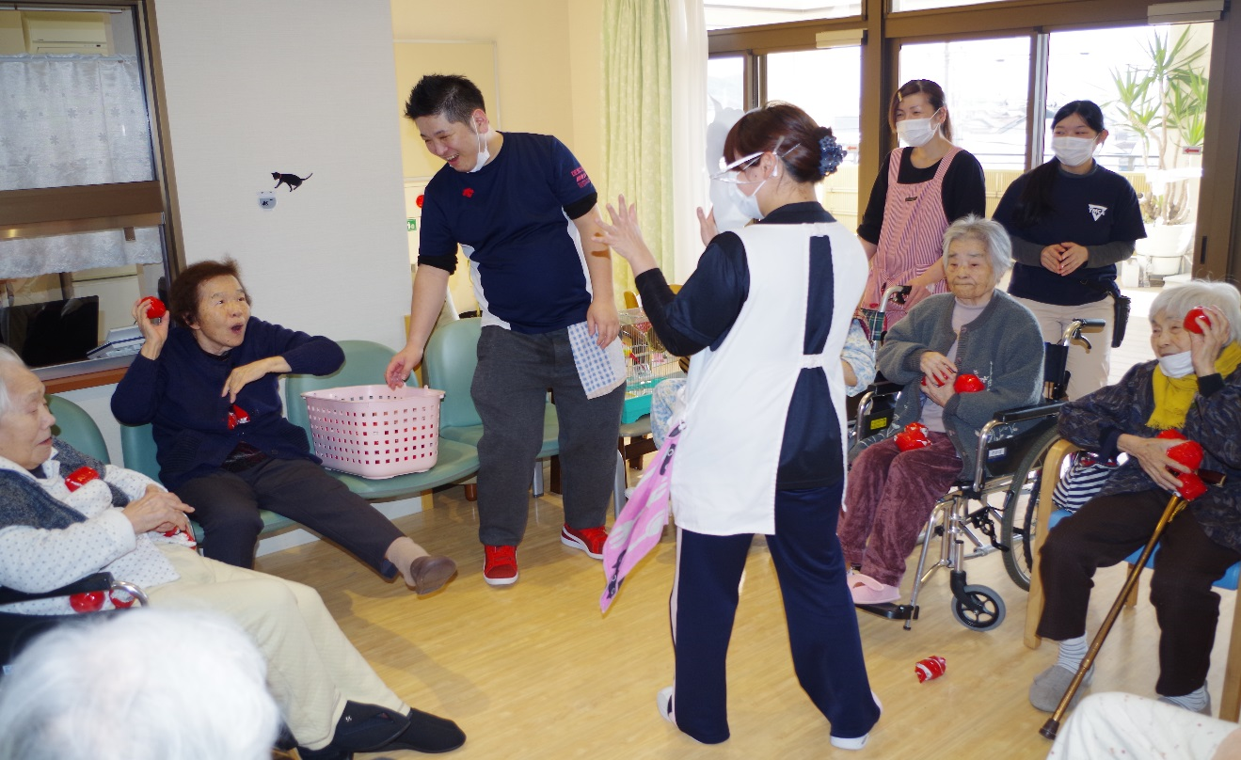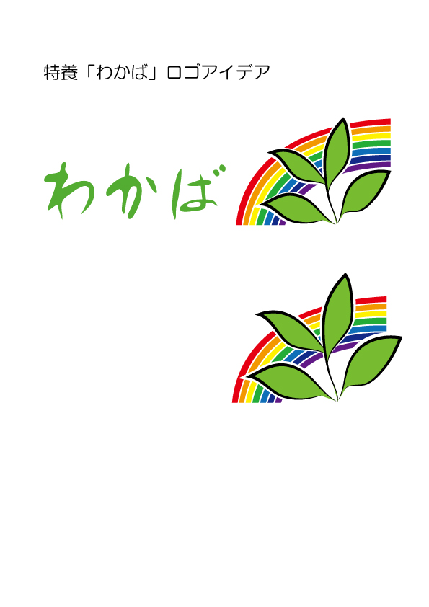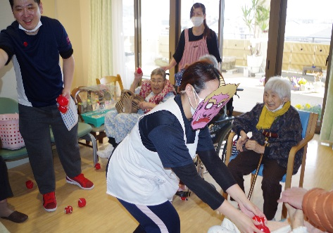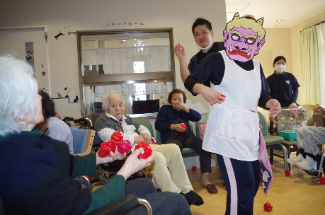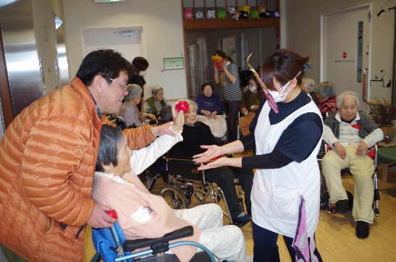 　憲法に基づく基本的人権を尊重しゆったりとした暮らしの中で一人ひとりが豊かに過ごせる居場所を目指します

わかば新聞

３．４月

合併号

２０１８年

Ｎｏ.３６

**節分**

〒640-8390　和歌山市有本140

　ＴＥＬ（073）475-0015ＦＡＸ（073）475-0016

HPｱﾄﾞﾚｽ <http://www,nijiwakaba.com/> ※「にじわかば」で検索

「一月は行く、二月は逃げる、三月は去る」とよく言いますが、２月の行事と言えば節分でしょう。節分とは「季節を分ける」という意味があり「立春、立夏、立秋、立冬」の前日を言います。旧暦では立春が一年の始まりに当たる事から、節分といえば立春の前日を指すようになりました。豆まきの始まりは奈良時代に遡り、中国から伝わった厄払いの行事が始まりとされています。その中に「豆うち」と言う儀式があり、それが後に「鬼の目を表す魔の目に豆をぶつけて魔を滅する」と言うゴロあわせから厄払いに豆をまくようになったようです。

さて、わかばでは２月３日に３階ユニットにて豆まきを行いました。節分恒例の職員扮する鬼の登場です。入所者の方々は豆まきならぬ玉投げで「鬼は外！福は内！」の掛け声よろしく鬼を撃退しました。みなさん、最初の方は遠慮がちにそっと。最後の方は勢いよく投げておられました。

しっかりと福を呼び込み、鬼は外に出たことでしょう。今年も一年良い年でありますように。

文責　岡本孝時

特別養護老人ホーム

鬼はそとぉ～